**APLIKASI PEMESANAN MAKANAN DAN MINUMAN BERBASIS ANDROID**



Disusun oleh :

Isa Mas’ud A11.2020.12740

**UNIVERSITAS DIAN NUSWANTORO**

**FAKULTAS ILMU KOMPUTER**

**TAHUN 2021/2022**

DAFTAR ISI

DAFTAR ISI 2

1.1 Latar Belakang 3

2.1 Tentang Aplikasi 3

(i) Deskripsi 3

(ii) Screenshot 3

(iii) Manfaat aplikasi 3

3.1 Detail Pengembangan Aplikasi 4

i) Flow chart 4

ii) Class Diagram 5

iii) Timeline Menggunakan Gantt Chart 5

iv) Screenshot Lebih Lengkap 6

4.1 Referensi 6

1. Latar Belakang

Saat ini smartphone tidak pernah lepas bagi kehidupan kita sehari-hari. Ada dua jenis smartphone yang digunakan yaitu Android dan Iphone. Android diekbamngkan oleh Google dan berbasis Linux. Android memiliki *Operating System (OS)* yang open source. Anda dapat mengunggah dan mendownload source dan menggunakannya untuk hardware anda sendiri.

Android Studio adalah Integrated Development Environment (IDE) resmi untuk aplikasi Android, yang didasarkan pada IntelliJ IDEA. Selain sebagai editor code dan developer Intellij yang handal. Android Studio menawarkan banyak fitur yang meningkatkan produktivitas anda dalam membuat aplikasi andorid.

Berdasarkan rangkuman diatas, saya mengambil judul “**APLIKASI PEMESANAN MAKANAN DAN MINUMAN BERBASIS ANDROID** ”. Aplikasi tersebut dapat melakukan pemesanan dengan cepat, dan mudah. Aplikasi ini sangat memudahkan pengguna untuk memesan makan hanya dari genggaman, sehingga pengguna dapat secara leluasa memesan makanan dari restoran tertentu.

1. Tentang Aplikasi

Deskripsi

Dengan pengembangan aplikasi saya kali ini, saya akan mengembangkan aplikasi yang telah saya buat pada saat UTS. Aplikasi saya berupa pemesanan makanan dan minuman dengan mudah. Aplikasi ini sangat memudahkan pengguna untuk memesan makan hanya dari genggaman, sehingga pengguna dapat secara leluasa memesan makanan dari restoran tertentu.

Screenshot

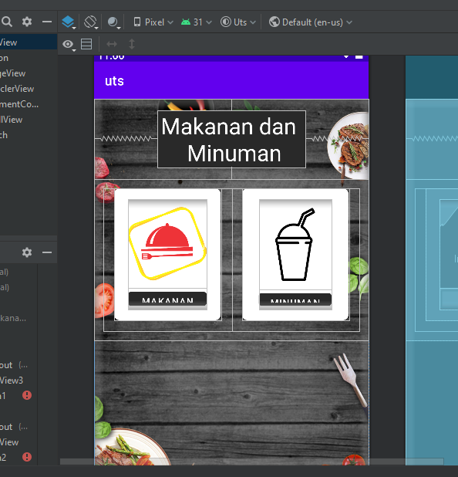

Manfaat aplikasi

* Memudahkan memesan makanan jarak jauh
* Memesan makanan dan minuman secara online
* Tidak perlu capai untuk datang ke restoran
* Terdapat jasa kurir pengantar makanan

1. Detail Pengembangan Aplikasi
   * 1. Flow chart

Edit Akun

USER

Login dan Registrasi

Splash Screen

Menu Makanan

* + 1. Class Diagram

## 

Splash Screen

Login dan Registrasi

Edit Akun

Tampilan Menu Utama

Menu makanan

* + 1. Timeline Menggunakan Gantt Chart

USER

Menentukan Makanan

Login atau Registrasi

Melihat Info Makanan

Memesan Makanan

* + 1. Screenshot Lebih Lengkap

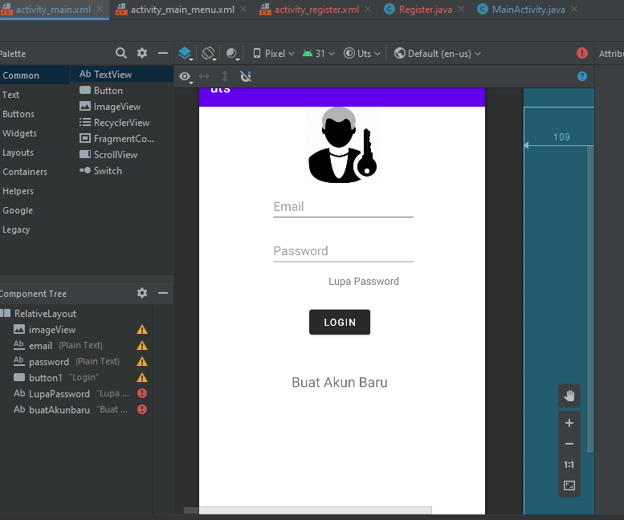

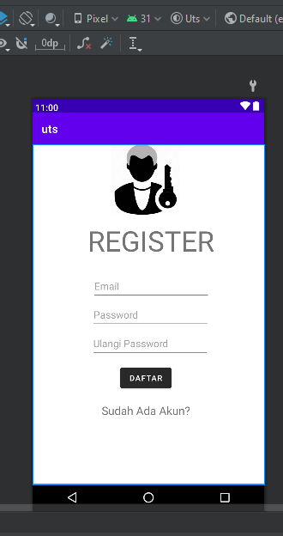

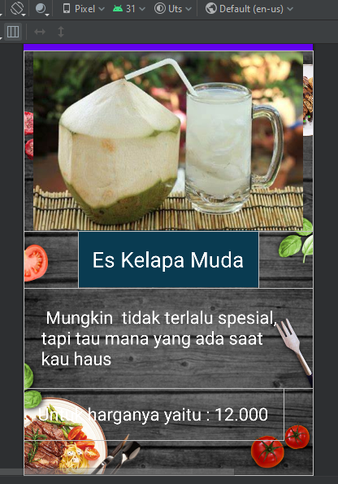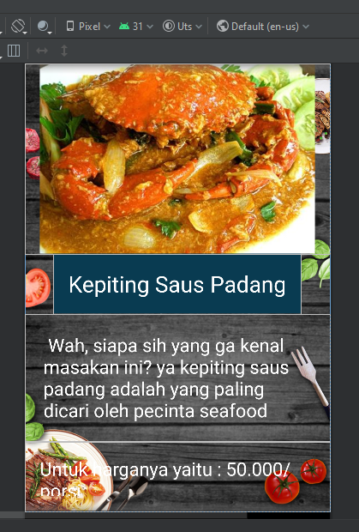

1. Referensi

Putri, Cindy Rahma (2021). Aplikasi Wisata Berbasis Android Studio

<https://youtu.be/UPTSmuG30hs>

Bermanfaat, Insyaallah (2021). Layout Login dan Register dengan Android Studio

[Layout Login dan Register Dengan Android Studio - YouTube](https://www.youtube.com/watch?v=buuVCSVOfwE)

Bermanfaat, Insyaallah (2021). Login dan Register Dengan Email dan Password Menggunakan Database Firebase Android Studio Java

[Login dan Register Dengan Email dan Password Menggunakan Database Firebase Android Studio Java - YouTube](https://www.youtube.com/watch?v=HFFGDNKOvzc)